(सूचनाको हक सम्बन्धी ऐन, २०६४ को दफा ५(३) र सूचनाको हक सम्बन्धी नियमावली, २०६५ को नियम ३ अनुसार प्रकाशित गरिएको)
आ.व. २०८१/८२
(स्वत: प्रकाशन)



गण्डकी प्रदेश सरकार
कृषि, भूमि व्यवस्था तथा सहकारी मन्त्रालय
कृषि विकास निर्देशनालय
व्यवसायिक किट विकास केन्द्र, तनहुँ
फोन नं: ९८५६०६३१०४, ९८५६०६३१०४
इमेल: cie.gandaki77@gmail.com
वेबसाइट: cie.gandaki.gov.np
- व्यावसायिक किट विकास केन्द्र, बन्दिपुरको पृष्टभूमि एंवम् कार्य विवरण:
परिचय
व्यावसायिक किट विकास केन्द्र, गण्डकी प्रदेशको कृषि, भूमि व्यवस्था तथा सहकारी मन्त्रालय मातहतको कार्यालय हो।यो कार्यालय आ.व.२०५१/०५२ सालमा रेशम खेती विकास कार्यालयको नाममा स्थापित, आ.व.२०६१/०६२ मा प्रजनन् पिढीं विज कोया श्रोत केन्द्रमा परिणत हुदै रेशम खेती प्रविधिको प्रसार प्रचारको साथै अर्को पुस्ता कीरा उत्पादनका लागी कोया उत्पादन गर्दै आएको छ।आ.व.२०७५/०७६ मा प्रदेश सरकार अन्तर्गत हस्तान्तरण भएसंगै आ.व.२०७७/०७८ बाट व्यावसायिक किट विकास केन्द्रको रुपमा संचालनमा आएको छ।
हाल सम्म यस कार्यालयको कार्यक्षेत्र गण्डकी प्रदेशका ११ वटै जिल्ला रहेको।
जसमा कार्य विवरण तपशिल बमोजिम हुनेछ।

कार्यविवरण
- रेशम उत्पादन कार्यलाई सघनिकरण, व्यावसायिकरण, यान्त्रीकरण, औद्योगिकरण एंव विविधिकरण गर्ने।
- किम्वु विरुवाको गुणस्तर कायम गर्न प्राविधिक मापदण्ड बमोजिम वर्गिकरण गर्ने व्यवस्था मिलाउने।
- मातृश्रोत संरक्षण तथा सम्व्रधन गर्ने।
- रेशमखेती स्थल उत्पादन (Mass production) को साथै उत्पादनमा सामुदायिक संलग्नता(production by mass) को सिद्धान्त अनुरुप उच्च गुणस्तरयुक्त रेशमको उत्पादन तथा निर्यात गर्ने।
- गुणस्तरीय रेशम कोया उत्पादन तथा ग्रेडिङ्ग प्रणाली समयोचित सुधार गर्ने।
- आन्तरिक खपत, आयात प्रतिस्थापन र निर्यात प्रवर्धनको लागि उच्चस्तरको रेशम उत्पादनमा जोड दिने।
- रेशम खेती कार्यक्रमलाई( cluster package approch) को आधारमा परिचालन गर्ने।
- रेशमकोया ग्रेडिङ्ग प्रणालीमा क्रमश:सुधार गर्दै लगि गुणस्तरीय कोया उत्पादन गरी निजि क्षेत्र तथा संघ/संस्थाहरुलाई कोया खरिद र कोयोत्तर पक्षमा संलग्न गराई(public private partnership ) को अवधारणा अनुरुप कार्यक्रम संचालन गर्ने।
- एपिस सेरेना तथा एपिस मेलिफेरा मौरीको क्षेत्र निर्धारण गरीए अनुरुप विकास र विस्तार तथा व्यावसायिकरण गर्ने।
- खाद्य प्रविधि तथा गुणस्तर नियन्त्रण विभागको समन्वयमा उत्पादित महको गुणस्तर निर्धारणको लागी गुणस्तर मापन गर्ने साधन सम्पन्न प्रयोगशालाको विकास गर्ने।
- मौरी श्रोत विकास कार्यक्रमलाई निरन्तरता दिने (कृषकबाट कृषकमा प्रविधि हस्तान्तरण)।
- कृषक प्राविधिकलाई दक्ष बनाउन अध्ययन, तालिम, भ्रमणको व्यवस्था गर्ने।
- उपयुक्त क्षेत्रमा मौरी गोला स्थानान्तरण गर्ने।
- मौरीजन्य उद्योग, मह प्रशोधन यन्त्र आदि स्थापना गर्न आवश्यकता र औचित्यता हेरि प्राविधिक आर्थिक सहयोग प्रदान गर्ने।
- एपिस सेरेना मौरीको गुणस्तरीय रानु उत्पादन तथा वितरण गरी मौरी घार मजवुत राख्नुका साथै उत्पादनमा समेत वृद्धि गर्ने।
मुख्य जिम्मेवारी: रेशम खेती, मौरी तथा च्याउ खेती सम्बन्धि अध्ययन, प्रविधि प्रचार-प्रसार।

कार्यालय क्षेत्रले ओगटेको क्षेत्रफल विवरण
- कुल क्षेत्रफल: ७ हे
- किम्वु खेती हुने जग्गाः ३.५ हे
- फलफुल ब्लक- १ हे
- मौरी चरण व्यवस्थापन गरिएको जमिन-१ हे
- किरापालन घर अफिस आवास समेत-०.५ हे
- अन्य बाझो-१ हे

भवन र संरचनाको विवरण:
क्र.स. | भवनको प्रयोजन | इकाइ | भवन किसिम | तला
१ | कार्यालय भवन | संख्या | पक्की | २
२ | कर्मचारी आवास | संख्या | पक्की | २
३ | सानो किरापालन घर | संख्या | पक्की | १
४ | ठुलो किरापालन घर | संख्या | पक्की | १
५ | चौकीदार घर पुरानो गेट | संख्या | पक्की | १
६ | चौकीदार घर नया गेट | संख्या | पक्की | १
७ | मोटर ग्यारेज | संख्या | पक्की | १
८ | ल्याव (च्याउ विउ (spawn)उत्पादनको लागी) | संख्या |  | १

कार्यक्षेत्र
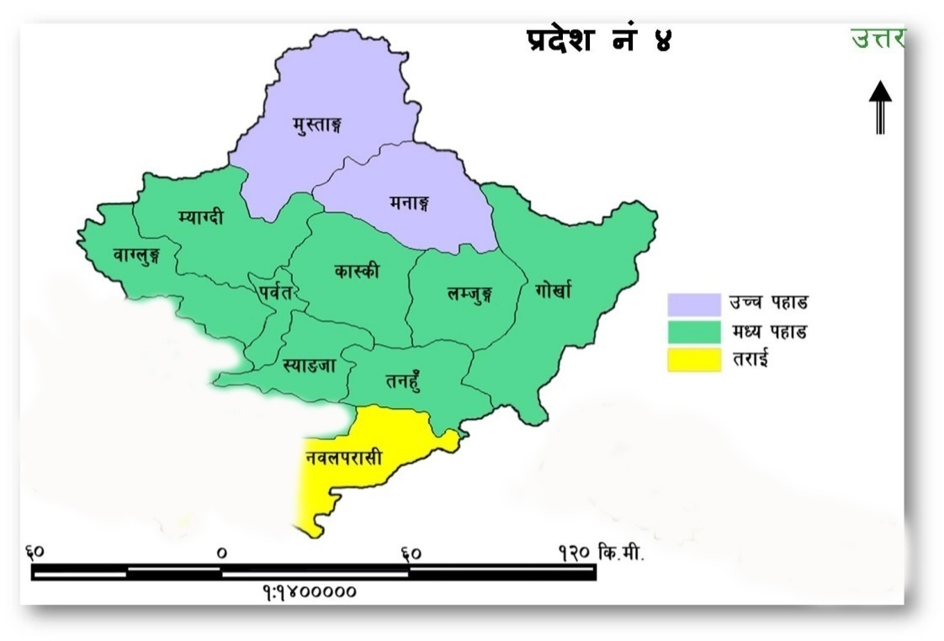
गण्डकी प्रदेश
- व्यावसायिक किट विकास केन्द्र, बन्दिपुरको उद्देश्य तथा योजना:
- मौरी, च्याउखेती र रेशम खेती प्रविधिको विकास र विस्तार गर्ने,
- रेशम विज कीरापालन (पि १ स्तर ) गरी ग्रेनेजको माग अनुसार वीजकोया आपुर्ति गर्ने,
- कृषकहरुको माग, चाहाना बमोजिम किम्वु विरुवा रेशम कीराको फुल तथा चौकी कीरा उत्पादन गरि वितरण गर्ने,
- प्रभाव क्षेत्रका कृषकहरुलाई किम्बु बगैँचा स्थापना, व्यवस्थापनका लागि आवश्यकता अनुसार सामाग्रीहरु रेशम कीरापालनमा प्रयोग हुने विसंक्रमण सामाग्री अनुदानमा तथा प्राविधिक सेवा पुर्‍याउने,
- कृषक स्तरमा उत्पादित मौरी, रेशम तथा च्याउको बजार व्यवस्थापनका लागी सहजिकरण गर्ने,
- उचित श्रोत साधन र संरचनाको विकास गरि मौरी, रेशम तथा च्याउ खेती विस्तार एंव प्रवर्धन गर्ने ।

योजना
- च्याउको विउ (स्पन) तथा खायन च्याउ उत्पादन विक्रि वितरण गरी राजश्व संकलन गर्ने,
- कृषकहरुलाई ५०% अनुदानमा गोलासहित घार, खालीघार लगायत अन्य आवश्यक मौरी सामाग्री उपलब्ध गराउने,
- रानु ग्राफ्टिङ्ग गोला विभाजन गरी आवश्यक मौरीपालक कृषकहरुलाई उपलब्ध गराउने।

- संगठन संरचना तथा जनशक्ति विवरण:
जनशक्ति विवरण:

क्र.सं. | पद | तह/श्रेणी | सेवा | कुल दरवन्दी | पदपूर्ति संख्या | रिक्त पद संख्या | करार | कैफियत
१. | प्रमुख | ९/१० औँ | कृषि | 1 | १ | 0 | 0 | अध्ययन विदामा रहनुभएको
२. | कृषि प्रसार अधिकृत | 7/8 औँ | कृषि | 1 | ० | १ | ०
३. | बाली संरक्षण अधिकृत | 7/8 औँ | कृषि | 1 | १ | ० | 0
४. | प्राविधिक सहायक/अधिकृत | ५/६ औँ | कृषि | 1 | ० | १ | ०
५. | सहायक/अधिकृत | 5/6 औँ | प्रशासन | 1 | १ | ० | 0
६. | लेखापाल/अधिकृत | 5/6 औँ | प्रशासन | 1 | ० | १ | 0
७. | ना.प्रा.स | 4/5 औँ | कृषि | १ | १ | ० | ०
८. | ह.स.चा. | श्रेणी विहिन | इन्जिनियरिङ | 1 | ० | १ | 1
९. | कार्यालय सहयोगी | श्रेणी विहिन | प्रशासन | 2 | १ | १ | १
जम्मा |  |  |  | 1० | ५ | ५ | २

संगठन संरचना
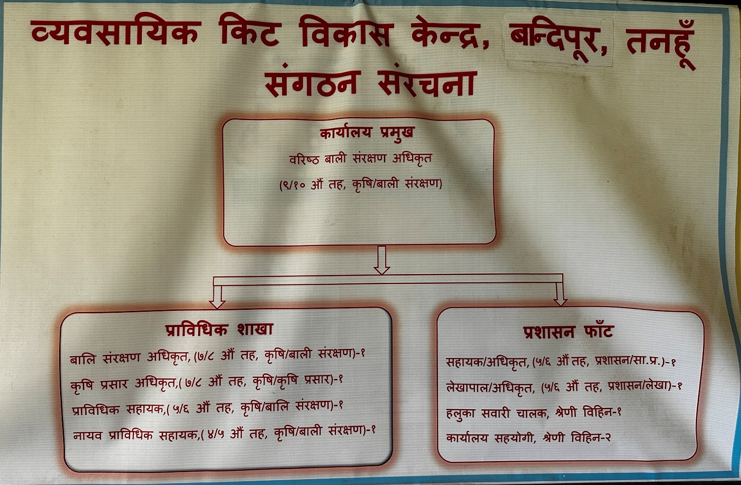

- नागरिक वडापत्र
गण्डकी प्रदेश सरकार
कृषि, भूमि व्यवस्था तथा सहकारी मन्त्रालय
कृषि विकास निर्देशनालय
व्यावसायिक किट विकास केन्द्र
बन्दिपुर, तनहुँ
नागरिक वडापत्र

क्र. स. | उपलव्ध हुने सेवा सुविधा | पेश गर्नु पर्ने कागजात | सेवा वापत लाग्ने |  | जिम्मेवारी फांट | गुनासो सुन्ने अधिकारी
क्र. स. | उपलव्ध हुने सेवा सुविधा | पेश गर्नु पर्ने कागजात | दस्तुर | कार्य दिन | जिम्मेवारी फांट | गुनासो सुन्ने अधिकारी
१. | रेशम /मौरी/च्याउ सम्बन्धि अनुदान प्रवाह कार्यक्रम | १.निर्दिष्ट फर्मेट बमोजिमको प्रस्ताव सहितको निवेदन  २.संस्था दर्ता प्रमाण पत्रको प्रतिलिपि  ३. प्यान/भ्याट दर्ता प्रमाणपत्र  ४.कर चुक्ता प्रमाणपत्र प्रतिलिपि  ५.तोकिएको बमोजिमका अन्य आवश्यक कागजातहरु  प्रति  प्रति प्रति | कार्यविधिमा उल्लेख भए बमोजिम | कार्यालयको कार्य योजना अनुसार | प्राविधिक शाखा | कार्यालय प्रमुख
२. | रेशम/मौरी/च्याउ तालिम/गोष्ठी | आवश्यकता पर्ने तालिमको विवरण खुलाई निवेदन | निशुल्क | कार्यालयको कार्ययोजना अनुसार | प्राविधिक शाखा | कार्यालय प्रमुख
३. | रेशम/मौरी/च्याउ प्रविधि प्रदर्शन | व्यक्ति/संस्थाको मौखिक लिखित आधिकारीक माग पत्र | निशुल्क | तुरुन्त | प्राविधिक शाखा | कार्यालय प्रमुख
४. | कार्यालयबाट प्रकाशित वार्षिक पुस्तिका वितरण | व्यक्ति/संस्थाको मौखिक लिखित आधिकारीक माग पत्र | निशुल्क |  | प्राविधिक शाखा/प्रशासन | कार्यालय प्रमुख
५. | रेशम/मौरी/च्याउ सम्बन्धि प्राविधिक एंव परामर्श सेवा | व्यक्ति/संस्थाको मौखिक लिखित आधिकारीक माग पत्र | निशुल्क | तुरुन्त | प्राविधिक शाखा | कार्यालय प्रमुख

- आ.व २०८१/०८२ मा प्रगतिको विवरण:

गत आ.व. २०८१/०८२ सम्मको वित्तिय प्रगति: बजेत रु. हजारमा
बजेट |  | विनियोजन | खर्च | वित्तिय प्रगति% | भारित प्रगति
वार्षिक | पुँजीगत | १५०० | १४६९.९३ | ९८ | १००
वार्षिक | चालु | २१६३९ | १३९६०.५८ | ६४.५२ | ७८.१५
वार्षिक | जम्मा | २३१३९ | १५४३०.५१ | ६६.६९ | ७९.५६

- पूजिँगत खर्च प्रतिशत- ९८%
- चालुगत खर्च प्रतिशत-६४.५२%
- कूल खर्च प्रतिशत- ६६.६९%

यस आ.व.मा हासिल भएको मुख्य मुख्य कार्यहरु:
क्र.स. | कार्यक्रमको नाम | उपलब्धिहरु | कैफियत
१. | रेशम विज कोया उत्पादन | १३१ के.जी | रेशम विकास केन्द्र खोपासीलाई हस्तान्तरण गरेको
२. | कार्यालयको च्याउ ल्यावमा च्याउ विउ (स्पन) उत्पादन | करिव ३००० पोका | विभिन्न ठाउँका कृषकलाई ५०% अनुदानमा वितरण गरिएको
३. | कार्यालय परिसरमा खायन च्याउ उत्पादन | करिव १५० के.जी | विक्रि वितरण भईरहेको
४. | मौरीपालन आधारभुत स्थलगत घुम्ती तालिम सेवा-टेवा सहित | ११० जना सहभागी | गण्डकी प्रदेशका विभिन्न जिल्लाका कृषकहरुलाई
५. | च्याउ खेती सम्बन्धि स्थलगत तालिम २ दिने सेवा-टेवा सहित | १८३ जना सहभागी | गण्डकी प्रदेशका विभिन्न जिल्लाका कृषकहरुलाई
६. | आधुनिक मौरीपालन तालिम-५ कार्यदिन | ६९ जना सहभागी | गण्डकी प्रदेशका विभिन्न जिल्लाका कृषकहरुलाई
७. | मौरी पकेट क्षेत्रका कृषक/समुह/सहकारी लाई ५०% अनुदानमा गोलासहित मौरीघार, खालीघार र मौरीजन्य सामाग्री वितरण | २४७ वटा गोलासहित मौरीघार, ३६७ वटा खालीघार र अन्य सामाग्री वितरण | जम्मा अनुदान ग्राहि १२१
८. | कृषक/समुह/सहकारीलाई ५०% अनुदानमा च्याउ विउ, अन्य आवश्यक सामाग्री र च्याउ टनेल/घर निर्माणमा सहयोग |  | जम्मा अनुदानग्राहि १८
९ | मौरी तथा रेशम लक्षित टनेल निर्माण | मौरी तथा रेशम लक्षित विरुवा उत्पादनमा सहयोग पुग्ने

- राजस्व विवरण
क्र.सं. | शिर्षक नम्बर | राजश्व प्राप्त भएको श्रोतको विवरण | वार्षिक राजस्व जम्मा (रु.)
१. |  | च्याउ विउ, खायन च्याउ, किम्बु बिरुवा तथा मह विक्रि वापत | १,१८७२५/-

- बेरुजु विवरण
वेरुजुको किसिम | गत आ.व. सम्मको जम्मा वेरुजु रु. |  |  | चालु आ.व.मा फछर्यौट भएको रु. | फछर्यौट हुन बाँकी
वेरुजुको किसिम | 0७8/0७9 भन्दा पहिलेको | 0७8/079 को मात्र | जम्मा | चालु आ.व.मा फछर्यौट भएको रु. | फछर्यौट हुन बाँकी
नियमित गर्नु पर्ने | ० | ० | ० | ० | ०
असुली गर्नु पर्ने | ० | ० | ० | ० | ०
जम्मा | ० | ० | ० | ० | ०

- सुचना अधिकारी र प्रमुखको नाम:

सुचना अधिकारी:
नाम: आरती चौधरी
पद: नायव प्राविधिक सहायक
मोबाइल नम्बर: ९८५६०६३१०५
इमेल ठेगाना: cie.gandaki77@gmail.com

प्रमुख:
नाम: विजयराज पौडेल
पद: बाली संरक्षण अधिकृत
मोबाइल नम्बर: ९८५६०६३१०४
इमेल ठेगाना: cie.gandaki77@gmail.com

सुशासन प्रवर्द्धनका लागि गरिएका प्रयासहरु:
सूचना अधिकारी | तोकिएको
कार्यालयको वेबसाईट | सक्रिय
बेरुजू असुल, सम्परिक्षण कार्य र फर्च्छोट प्रतिशत | १००
राजश्व संकलन (च्याउ विउ, खायन च्याउ ,किम्बु बिरुवा तथा मह विक्रि वापत) | १,१८,७२५/-
कार्यक्रमको चौमासिक बाँडफाँड अनुसार निकासा मागको अवस्था | धेरैजसो भईरहेको
खरिद इकाई गठन | सक्रिय
कार्यालयको सुचना तथा प्रगती सामाजिक संजालमा राख्ने | गरिएको

कार्यालय फोकल व्यक्ति विवरण:
विवरण | नाम | पद | सम्पर्क नं. | ईमेल
गुनासो सुन्ने अधिकारी | विजयराज पौडेल | बाली संरक्षण अधिकृत (सातौं तह) | ९८५६०६३१०४ | cie.gandaki77@gmail.com
सुचना अधिकारी | आरती चौधरी | नायव प्राविधिक सहायक | ९८५६०६३१०५ | cie.gandaki77@gmail.com

फेशबुकः व्यवसायिक किट विकास केन्द्र, बन्दिपुर तनहुँ

